附件1 溧水新校区道路、楼宇、景观示意图
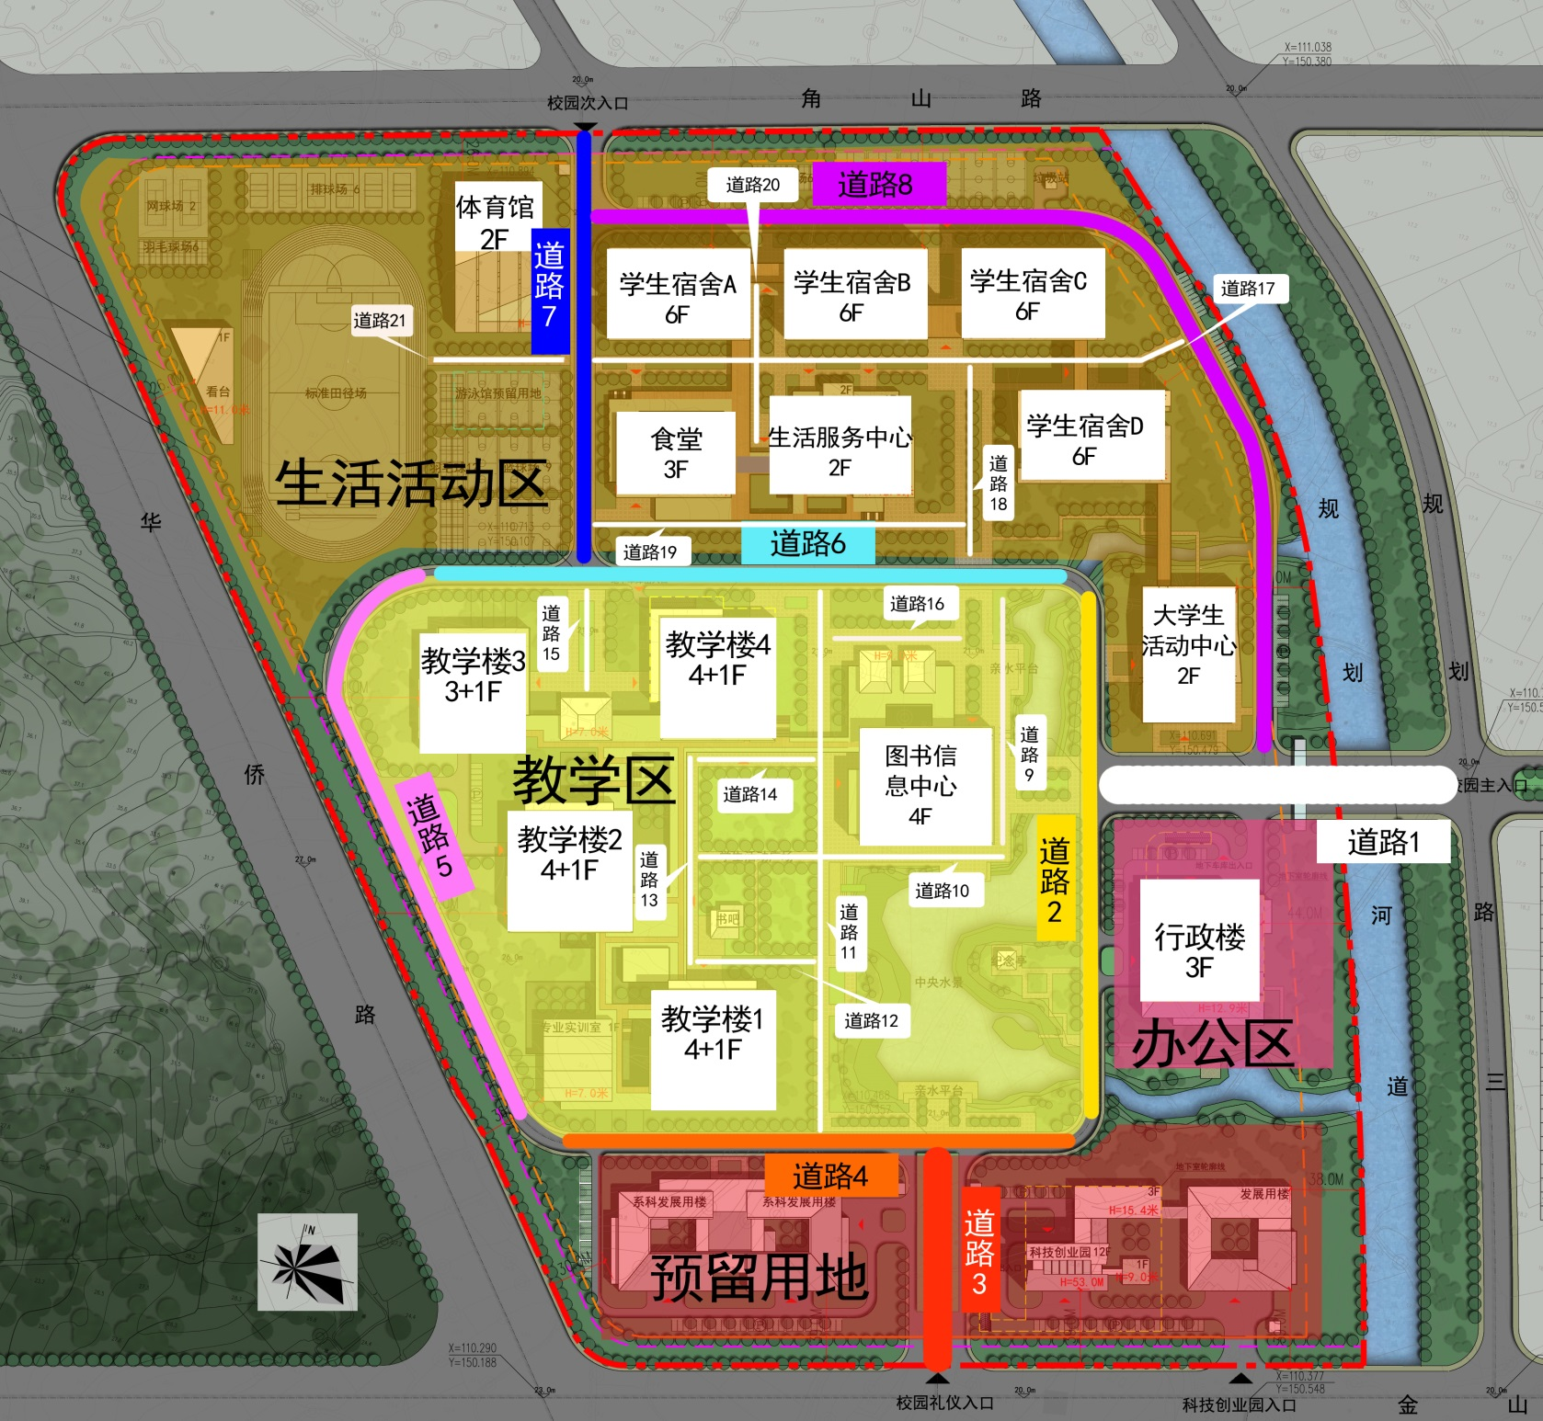

附件2 溧水新校区校园道路、楼宇、景观名称征集表
姓名 |  | 联系方式
证件号 |  |  | 所在单位
道路命名 | 道路标号（对应附件1中标号） | 名称 |  | 名称寓意（简单阐述）
道路命名 | 道路1
道路命名 | 道路2
道路命名 | 道路3
道路命名 | 道路4
道路命名 | 道路5
道路命名 | 道路6
道路命名 | 道路7
道路命名 | 道路8
道路命名 | 道路9
道路命名 | 道路10
道路命名 | 道路11
道路命名 | 道路12
道路命名 | 道路13
道路命名 | 道路14
道路命名 | 道路15
道路命名 | 道路16
道路命名 | 道路17
道路命名 | 道路18
道路命名 | 道路19
道路命名 | 道路20
道路命名 | 道路21
建筑命名 | 建筑标号（对应附件1中标号） | 名称 |  | 名称寓意（简单阐述）
建筑命名 | 行政楼
建筑命名 | 大学生活动中心
建筑命名 | 图书信息中心
建筑命名 | 教学楼1
建筑命名 | 教学楼2
建筑命名 | 教学楼3
建筑命名 | 教学楼4
建筑命名 | 体育馆
建筑命名 | 食堂
建筑命名 | 生活服务中心
建筑命名 | 学生宿舍A
建筑命名 | 学生宿舍B
建筑命名 | 学生宿舍C
建筑命名 | 学生宿舍D

